新 书 推 荐

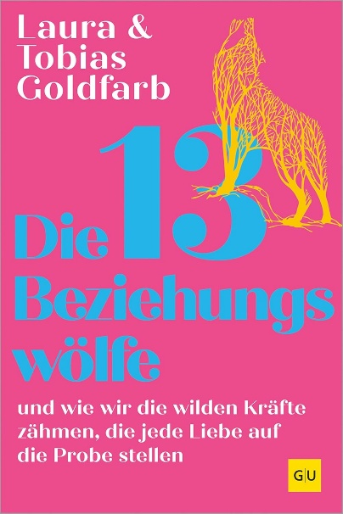
中文书名：《爱情森林里的13只狼：那些在每段亲密关系中都会遇见的考验，以及如何驯服它们》
英文书名：THE 13 RELATIONSHIP WOLVES: and How We Tame the Wild Forces that Test Every Love
作 者： Laura Goldfarb and Tobias Goldfarb
德语书名：Die 13 Beziehungswoelfe
出 版 社：Graefe & Unzer/HarperCollins (Germany)
代理公司：ANA London/ANA/Brady
页 数：256页
出版时间：2026年2月
代理地区：中国大陆、台湾
审读资料：电子稿
类 型：心灵励志

内容简介：

Laura和Tobias Goldfarb这对柏林伴侣治疗师，结合实际经验与专业知识，写了一部帮助亲密关系双方应对正在面对（或总要面对）的危机的作品。他们把亲密关系里那些最真实、最难启齿、也最容易反复受伤的部分，变成了十三只潜伏在“关系森林”里的狼：冲突、金钱、嫉妒、日常生活、衰老……每一只狼，都是一段关系迟早要面对的考验。爱情在他们的笔下不是甜蜜神话，但冲突也不是关系失败的证据。与其假装那些狼不存在，不如学会看见它们、理解它们，甚至驯服它们。

这本书的优势在于，它既有心理学和伴侣治疗的专业支撑，又写得非常生动、具体、好读。书里有真实关系中的争吵、委屈、误解，也有“如何去听见对方”的方法和练习。两个见过无数关系裂缝的人，在告诉你：好的亲密关系，从来不是没有狼，而是两个人愿不愿意一起穿过森林。相比市面上许多泛泛而谈的两性沟通书，这本书的隐喻系统结构性更强，案例更有画面感，方法也更容易进入普通读者的日常生活。

【卖点】

·将抽象的亲密关系问题，变成一眼就能记住的“十三只狼”：从冲突到金钱、从衰老到欲望，这本书用极强的隐喻，把复杂关系议题讲得直观、具体又有传播性。

·既有故事感，也有实操性：书里不只有伴侣案例和情绪张力，还提供了“镜像倾听”“非暴力沟通”等可直接上手的方法，帮助读者用实际行动改善关系。

·并未理想化爱情，是一本“真实关系”生存书：其承认亲密关系里有反复、有限和无解的部分，但也因此更真实、更有安慰感，更能吸引正在关系中挣扎的成年人。

***

这本兼具洞察力与幽默感的关系指南，以13只具有象征意义的“狼”为线索，拆解亲密关系中的复杂处境——每一只“狼”都对应伴侣之间常见的一类冲突或挑战。书中结合清晰易懂的案例、经过验证的练习，以及建立在科学基础之上的方法，帮助读者：

·理解并化解反复出现的争吵
·应对亲近与疏离之间的关系张力
·摆脱有害的互动模式和陈旧的关系范本
·增强亲密感与情感联结

本书采用包容、平实、易于共鸣的写法，适合所有希望加深伴侣关系、建立更健康、更充实亲密关系的读者。无论你们刚刚开始相处，还是已经共同生活多年，这本书都能提供切实可行的工具，帮助你们把关系向前推进一步。

劳拉·戈德法布（Laura Goldfarb）和托比亚斯·戈德法布（Tobias Goldfarb）相伴十五年，结婚十一年。他们作为伴侣的共同经验，与专业训练一样，深刻塑造了他们的工作方式。他们相信，几乎每一段关系都有转机——前提是双方学会建设性地沟通。

本书适合朱莉·戈特曼（Julie Gottman）、约翰·戈特曼（John Gottman）以及埃丝特·佩雷尔（Esther Perel）的读者。

作者简介：

劳拉·戈德法布（Laura Goldfarb）是一位系统式伴侣与家庭治疗师，同时也是系统式性治疗师和调解人。她为处于冲突与危机中的伴侣、团体及个人提供咨询。


托比亚斯·戈德法布（Tobias Goldfarb）是一位伴侣咨询师、作者和受过专业训练的调解人。

感谢您的阅读！
请将反馈信息发至：版权负责人
Email：Rights@nurnberg.com.cn
安德鲁·纳伯格联合国际有限公司北京代表处
北京市海淀区中关村大街甲59号中国人民大学文化大厦1705室, 邮编：100872
电话：010-82504106, 传真：010-82504200
公司网址：http://www.nurnberg.com.cn
书目下载：http://www.nurnberg.com.cn/booklist_zh/list.aspx
书讯浏览：http://www.nurnberg.com.cn/book/book.aspx
视频推荐：http://www.nurnberg.com.cn/video/video.aspx
豆瓣小站：http://site.douban.com/110577/
新浪微博：安德鲁纳伯格公司的微博_微博 (weibo.com)
微信订阅号：ANABJ2002


